Manual de servicios

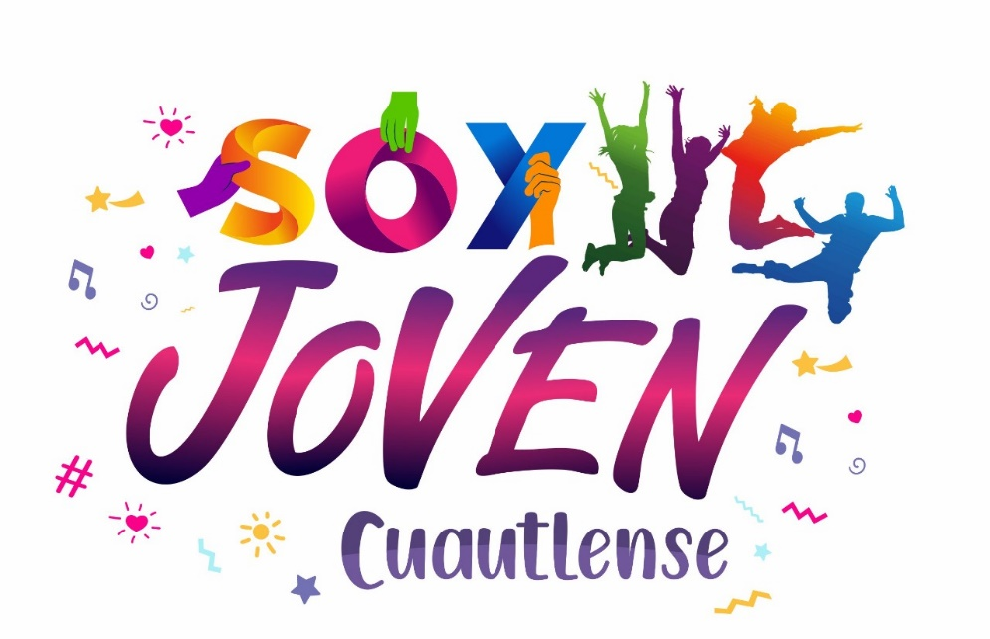

INSTITUTO MUNICIPAL DE LA JUVENTUD
DIRECCION GENERAL DEL INSTITUTO DE LA JUVENTUD
ADMINISTRACION 2021-2024

OBJETIVO

Buscar las oportunidades necesarias para bajar recursos y becas para los jóvenes que desean seguir estudiando y buscan mejores oportunidades educativas para el bienestar de los jóvenes del municipio.
Buscar un mecanismo de integración hacia los jóvenes que han tenido conflictos con la ley que les permita integrarse de nuevo a la sociedad además de buscar los apoyos necesarios para que no vuelvan a cometer delitos y así evitar tener conflictos con la ley.
Formar un grupo de jóvenes voluntarios en el municipio, generando acciones sociales significativas que ayuden a mejorar el entorno social dentro del municipio, mejorando sus habilidades en el ámbito personal comunitario.
Buscar la participación de las diferentes comunidades del municipio, generando actividades en las que participen mediante el fomento deportivo como futbol y voleibol tanto hombres y mujeres fortaleciendo las sana convivencia en todas las comunidades y sus habitantes.
Promover la atención y salud psicológica para cualquier persona que presente algún problema emocional y que requiera de terapias y asesorías psicológicas.
Crear un espacio para que los jóvenes asistan gratuitamente a internet y se desarrollen más de manera integral.
Es un centro equipado con equipos de cómputo, juegos de mesa, proyectores y pantallas de proyección.

